Guía de Repaso IV BIMESTRE
Comunicación y Lenguaje  Lunes 26 9:00am  -Diminutivos-Aumentativos Pág. 100.  -Descripción de animales y objetos. Pág. 103.  -Onomatopeyas Pg. 104.  -Artículo Pág. 108.  -Género y Numero Pág. 116  -Lectura y escritura. | Matemática  Martes 27 9:00am  -Sumas de centenas Pág. 108.  -Restas sin desagrupar. Pág. 110.  -Problemas de multiplicación.  -División pág. 122.  -Números hasta 999.  -Líneas rectas y curvas. Pág. 132. | Ciencias  Miércoles 28 9:00am  -Recursos renovables y no renovables.  -Recursos Naturales.  -Capas de la Tierra.  -El Universo (Los astros)  -Los planetas del Sistema Solar.
Sociales  Lunes 26 11:00am  -Medidas de seguridad en la calle.  -Señales (semáforo)  -Árbol genealógico (estructura)  -Diversidad.  -Guatemaltecos. | Lengua Maya  Miércoles 28 11:00am  -Frutas- Rawach che´ pág. 59.  -Alimentos- Rikilal Pág. 63.  -Animales domésticos- Ri Awaj Pág. 65.  -Los Tamaños Pág. 69.

Formación Cristiana
Jueves 29 9:00am

Se llevará a cabo una actividad para lo cual prepararás lo siguiente:

-Prepararás una breve explicación (tienes un minuto y medio) de una parábola o de una enseñanza de Jesús.
-Decorarás tu espacio donde realices tu explicación.
-Si deseas utilizar algún objeto para ejemplificar lo puedes hacer.

-Debes elegir una de las siguientes parábolas.
-Mateo 13:18-23 Parábola del Sembrador.
-Mateo 18:10-14 Parábola de la Oveja Perdida.
-Mateo 14:13-21 Jesús da de comer a una multitud.
-Marcos 5:21-42 Jesús resucita a una niña.

Expresión Artística.
Martes 27 11:00am

Realizaremos una linda manualidad:
Necesitaremos:
-Un cartón que mida 23 centímetros de largo y 17 centímetros de ancho.
-Un pedacito de listón de cualquier color.
-Silicón únicamente.
-Frijolitos para pegarlos en el cartón (un poquito)
-imprimir la foto.

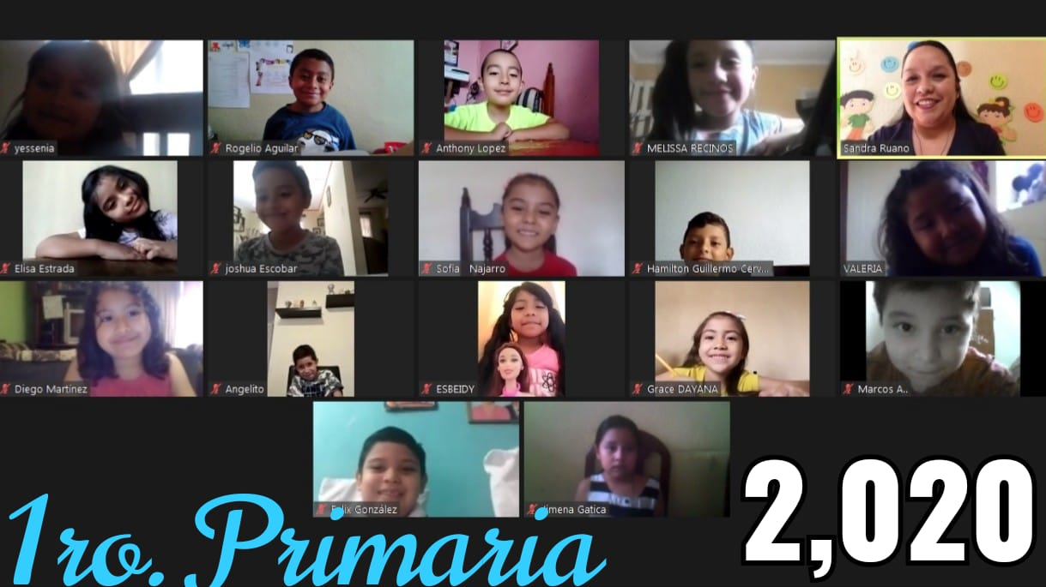

NOTA IMPORTANTE:
Papitos favor tomar en cuenta las siguientes instrucciones:

- Los alumnos se evaluarán en las fechas: del 26 al 30 de octubre.
- Las evaluaciones serán vía Zoom.
- Los exámenes de cada materia se enviarán 20 minutos antes de iniciar nuestro enlace.
- Debes tener la cámara encendida.
- Los papitos no puedes estar con los niños cerca. Solamente si necesitan activar o desactivar micrófono.
- Cuando terminemos nuestro enlace de inmediato me envían la fotografía del examen.
- Los alumnos deben estar en un lugar con el menor ruido posible.
- Debes colocar la cámara en un lugar donde te pueda ver trabajar para poderte guiar.

Los quiero mucho mis pequeños corazones, gracias por dejar huella en mi corazón.

